**REPÚBLICA DE COLOMBIA**

**RAMA JUDICIAL**



**JUZGADO DIECIOCHO DE FAMILIA EN ORALIDAD**

Correo de notificación, [jfcto18bta@notificacionesrj.gov.co](mailto:jfcto18bta@notificacionesrj.gov.co)

Carrera 7 No. 12 C- 23 Piso 6 Teléfono 2810598

ESTADO NRO. 017

|  |  |  |  |  |  |  |
| --- | --- | --- | --- | --- | --- | --- |
| NRO. DE PROCESO | CLASE DE PROCESO | DEMANDANTE | DEMANDADO | ACTUACION | FECHA | CUADERNO |
| 00534-2000 | EJECUTIVO DE ALIMENTOS | MARIA DE LOS ANGELES MARTINEZ DE PEÑARETE |  | ORDENA PAGO PERMANENTE | 05-06-2020 | 1 |
| 00952-2019 | RESTABLECIMIENTO DE DERECHOS | J.L.H.G. | I.C.B.F. | OFICIAR | 05-06-2020 | 1 |
| 00219-2020 | TUTELA | RAMONA RAMIREZ RAMIREZ | UNIDAD DE VICTIMAS | FALLO | 04-06-2020 | 1 |
| 00113-2020 | INCIDENTE DE DESACATO | HECTOR BERNADO RUIZ SOSA | COLPENSIONES | REQUERIR COLPENSIONES | 03-06-2020 | 1 |
| 00221-2020 | TUTELA | DAYRON DAVID RODRIGUEZ ROBAYO | COLPENSIONES | REQUERIR COLPENSIONES JUZGADO 5 ADMINISTRATIVO | 08-06-2020 | 1 |
| 01426-2007 | REDUCCION DE ALIMENTOS | JUAN MARTIN GARNICA CONTRERAS | NUBIA MERCEDES LEON RAMOS | NIEGA SOLICITUD | 04-06-2020 | 1 |
| 00916-2018 | EJECUTIVO DE ALIMENTOS | SOFIA CASTRO ESCALANTE | WILLIAM ANDRES CASTRO ROJAS | NIEGA SOLICITUD | 04-06-2020 | 1 |
| 00942-2018 | EJECUTIVO DE ALIMENTOS | DIANA CAROLINA SALCEDO GUZMAN | SEBASTIAN CAMILO MAYORQUIN GONZALEZ | NIEGA SOLICITUD | 04-06-2020 | 1 |
| 00431-2019 | EJECUTIVO DE ALIMENTOS | MANUEL GILBERTO SALCEDO WILCHES | MAHORY CASTILLO JIMENEZ | NIEGA SOLICITUD | 04-06-2020 | 1 |
| 00455-2019 | EJECUTIVO DE ALIMENTOS | DEISY YANIRA RODRIGUEZ RAMIREZ | NORMAN ALONSO PERALTA | NIEGA SOLICITUD | 04-06-2020 | 1 |
| 00222-2020 | TUTELA | NELSON RAMIREZ CUELLO | MINISTERIO DE EDUCACION NACIONAL | ADMITE | 04-06-2020 | 1 |
| 00223-2020 | TUTELA | BERTHA MOLANO RODRIGUEZ | COLPENSIONES | ADMITE | 08-06-2020 | 1 |

DE CONFORMIDAD CON LO PREVISTO PCSJA20-11517, PCSJA20-11518, PCSJA20-11519, PCSJA20-11521, PCSJA20-11526, PCSJA20-11527, PCSJA20-11528, PCSJA20-11529, PCSJA20-11532, PCSJA20-11546 Y EN EL ART. 295 DEL C.G.P.Y PARA NOTIFICAR A LA PARTES DE LAS ANTERIORES DECISIONES EN LA FECHA 9 DE JUNIO DE 2020 Y A LA HORA DE LAS 8 A.M., SE FIJA EL PRESENTE ESTADO EL TERMINO LEGAL DE UN DIA SE DESFIJA EN LA MISMA FECHA

A LAS 5 P.M. CUALQUIER ACLARACION COMUNICARSE AL CORREO jfcto18bta@notificaciones rj.gov.co

EL SECRETARIO 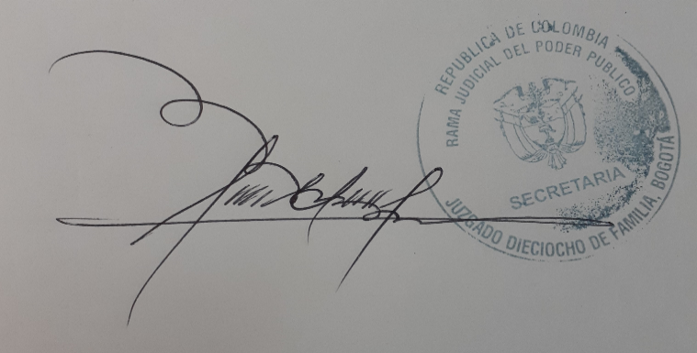

**JAVIER HUMBERTO BUSTOS RODRIGUEZ**